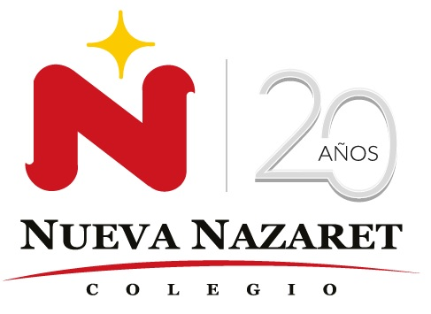
Nuestra misión: “ Formar hombres y mujeres Cristianos , Nobles y Capaces ”

Curso: 1° Medio
Asignatura: Matemática
Clase: 2° unidad algebra y funciones

Instructivo:
1° - Recuerda que todas estas actividades deben estar registradas en tu cuaderno, con fecha y títulos, esto permitirá que tú, tus padres o tutores y los docentes, tengan una idea clara de lo que se ha trabajado durante estas semanas. Además, te recuerdo que deberías establecer un horario fijo para trabajar en las actividades. Otro aspecto importante es el entorno, el lugar donde estudias o realizas tus actividades debe tener, en lo posible, las siguientes características: un lugar donde apoyar tu cuaderno, que mantengas una postura cómoda, que no haya mucho ruido, sin interrupciones, con los elementos necesarios para realizar tus actividades, etc.

2° Revisa en aprendo en línea (https://curriculumnacional.mineduc.cl/estudiante/621/w3-article-79936.html las clases 37, 38, 39 y 40 durante la semanas del 27 /07 al 14/08 resuelve las actividades del libro que se solicitan, debes estar atento a las indicaciones en la classroom y las clases en MEET, que se harán durante este periodo, toma apuntes de tus dudas en tu cuaderno.

Clase 37 https://www.curriculumnacional.cl/estudiante/621/w3-article-181007.html
Clase 38 https://www.curriculumnacional.cl/estudiante/621/w3-article-181008.html
Clase 39 https://www.curriculumnacional.cl/estudiante/621/w3-article-181009.html
Clase 40 https://www.curriculumnacional.cl/estudiante/621/w3-article-181010.html

2° Asiste a las clases online de Meet en las siguientes fechas:

Miércoles 29/07 a las 10:00 en: https://meet.google.com/xir-ucjd-yyn
Martes 04/08 a las 11:00 en : https://meet.google.com/jyt-vzwb-cot
Viernes 07/08 a las 11:00 en: https://meet.google.com/cam-ubcy-krs
Martes 11/08 a las 10:00 en : https://meet.google.com/pdz-fxpz-bnq

Nota: Todas estas actividades se encuentran en el libro digital de la página 106 a la 115

4° Responde los test en el classroom.

